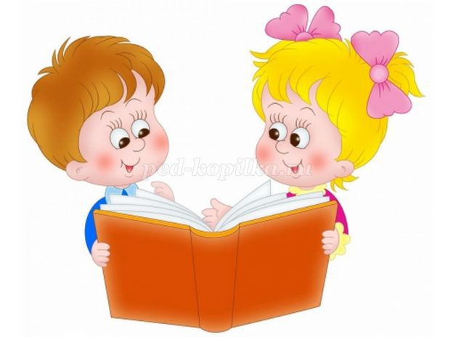

Подготовила: Л.Л. Черанева,
педагог-психолог
МАДОУ «Нижнетавдинский детский сад «Колосок»

Нижняя Тавда, 2022

Готов ли Ваш ребенок к обучению в школе?

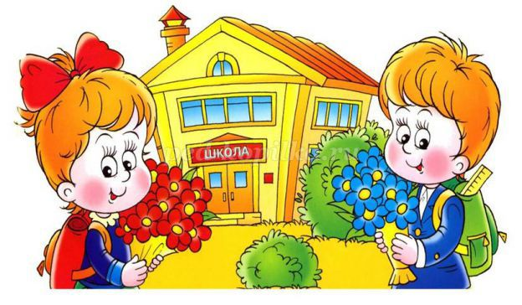
Готовность ребенка к школьному обучению
Физическая готовность к школе.
- Физическое созревание организма
(хорошая осанка, зрение, развитие мелких групп - мышц развитие кистей рук, координация движений в соответствии с возрастной нормой).
- Устойчивость к нагрузкам.
- Гибкость в адаптации к новому режиму.
- Совет: организуйте распорядок дня
(стабильный режим, полноценный сон, прогулки на воздухе).
Мотивационная готовность к школе.
Это желание учиться, стремление к общественно значимой деятельности, к новой социальной позиции: быть школьником. Формирование школьной мотивации происходит в детских играх, на занятиях с педагогами, в общении со взрослыми и сверстниками.
Психологическая готовность к школе.
Развитие познавательных процессов (внимания, памяти, мышления, воображения).
Созревание эмоционально – волевых процессов (способность делать не только, что хочу, но и то, что надо; не бояться трудностей, разрешать их самостоятельно; умение сосредоточиться, управлять эмоциями; адекватная самооценка, положительный образ себя).
Умение ребенка выстраивать взаимоотношения со сверстниками и учителями. У него должна быть сформирована потребность общения со взрослыми и другими детьми.
Умственная готовность детей к школе.
- принимать учебную задачу: желание
выполнить задачу, поставленную педагогом и понимать то, что надо делать и что должно получиться в результате выполнения задания;
- обобщать, сравнивать объекты, выделять
существенные признаки;
- понимать смысл и последовательность
событий (на картинках, в рассказе, в жизни);
- иметь элементарный запас сведений о себе,
своей семье, быте, уметь им пользоваться;
- делать простой логический вывод;
- копировать буквы, цифры, фигуры,
соблюдая размерность всех элементов;
- ориентироваться в пространстве (верх-низ,
вправо-влево, вперед–назад);
- механически запоминать 10 не связанных
между собой слов при 4-кратном повторении;
- хорошо манипулировать мелкими
предметами, не испытывать затруднений при рисовании;
- уметь правильно держать карандаш, видеть
клетку в тетради, проводить заданные линии, копировать рисунки и фигуры.

Рекомендации родителям будущих первоклассников
1. Помните, что вы выбираете школу не для себя, а для вашего ребенка, поэтому попробуйте учесть все факторы, которые могут осложнить его обучение.
2. Обязательно познакомьтесь со школой, условиями обучения, педагогами.
3. Выясните, по какой программе будет учиться ваш ребенок, какая будет у него нагрузка (сколько уроков в день, есть ли дополнительные занятия).
4. Узнайте, когда начинаются занятия, и рассчитайте, сколько времени необходимо на дорогу в школу.
5. Постарайтесь познакомиться и побеседовать с будущей учительницей вашего ребенка.
6. Уточните, в какое время ребенок будет возвращаться домой из школы.
7. Подготовьте место для занятий ребенка дома.
8. Не настраивайте ребенка только на успех, но и не запугивайте неудачами.
9. Помните, что адаптация к школе не простой процесс и происходит совсем не быстро..
10. Не относитесь к первым неудачам ребенка как к краху всех ваших надежд. Помните: ему очень необходима ваша вера в него, умная помощь и поддержка.

